МИНИСТЕРСТВО ОБРАЗОВАНИЯ И НАУКИ РОССИЙСКОЙ ФЕДЕРАЦИИ
Федеральное государственное автономное образовательное Учреждение высшего образования Российской Федерации
«ЮЖНЫЙ ФЕДЕРАЛЬНЫЙ УНИВЕРСИТЕТ»
Инженерно-технологическая академия

Институт радиотехнических систем и управления
Кафедра радиотехнических и телекоммуникационных систем

Лабораторная работа №4
«Введение в программирование на языке Python в задаче математического моделирования РЛС»

Выполнила студентка группы РТсо3-13:
Марченко А. А.
Проверил ст. преподаватель РТС:
Беляев А.А.

Таганрог 2026

Цель работы
Получение практических навыков использования языка программирования Python для математического моделирования сигналов, шумов и их спектрального анализа, применяемого в радиолокационных системах.
Задачи работы:
- Изучить возможности Python для генерации сигналов и шумов;
- Сформировать аддитивную смесь сигналов и шума согласно домашнему заданию;
- Построить мультипликативную смесь сигналов и шума;
- Выполнить прямое и обратное преобразования Фурье;
- Построить спектры сигналов, шумов и их смесей;
- Проанализировать полученные результаты.
Выполнение лабораторной работы:
Бригада №6:
Написать код программы по созданию и выводу на графике аддитивной смеси сигналов и шума со следующими параметрами:
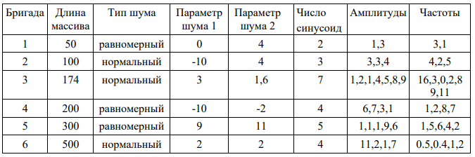
Рис.1. Исходные данные

- Листинг кода:
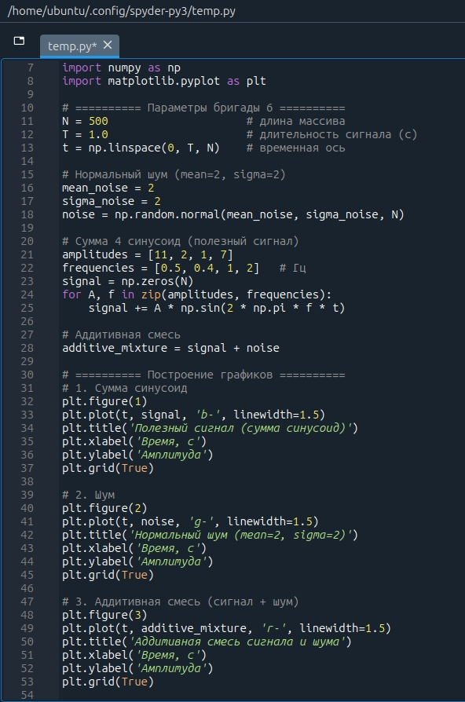
Рис.2. Код программы
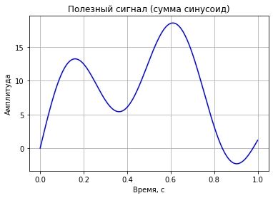
Рис.3. График суммы синусоид
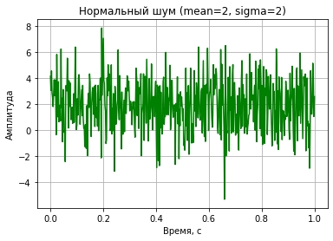
Рис.4. График шума
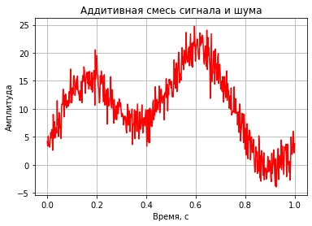
Рис.5. График аддитивной смеси суммы синусоид и шума
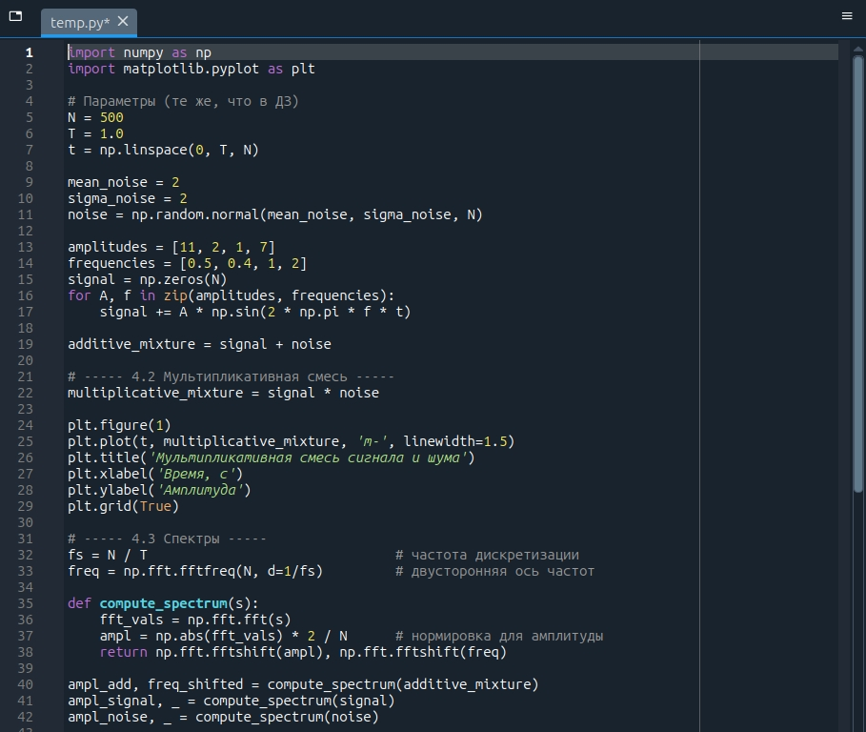
Рис.6. Код программы
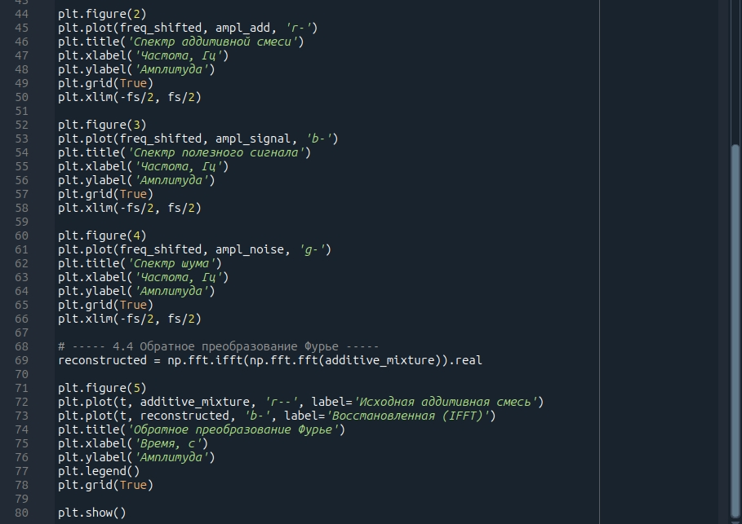
Рис.7. Код программы
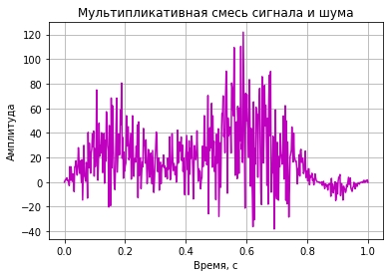
Рис.8. Мультипликативная смесь сигналов и шумов
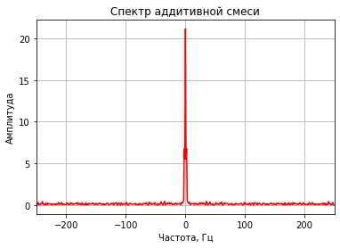
Рис.9. Спектр аддитивной смеси
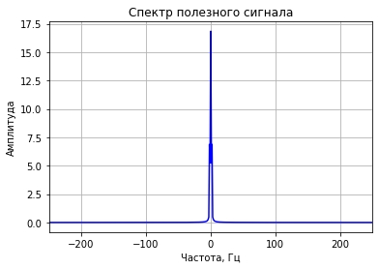
Рис.10. Спектр полезного сигнала
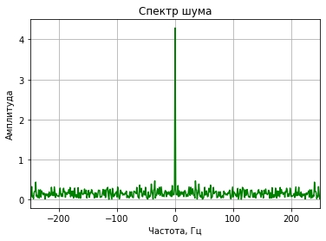
Рис.11. Спектр шума
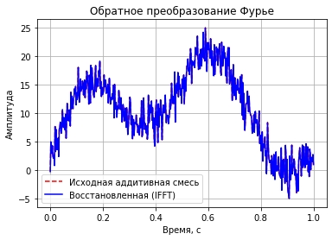
Рис.12. Обратное преобразование Фурье
Задание:
Количественно подтвердить, что массивы исходного сигнала и сигнала после прямого и обратного преобразований Фурье аналогичны друг другу: отрисуйте разность этих массивов.
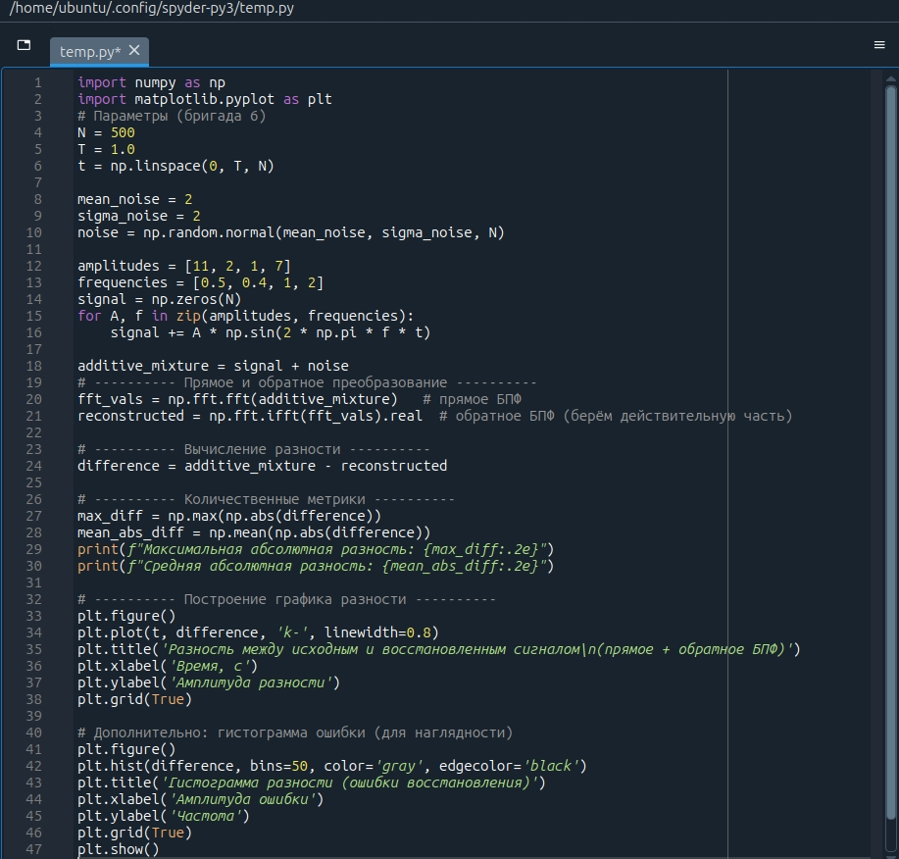
Рис.13. Код программы
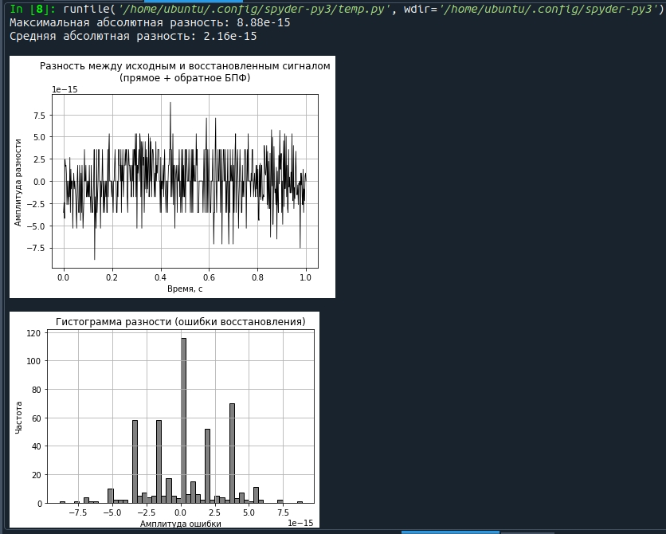
Рис.14. Результат выполнения программы
Вывод:
- В ходе работы были изучены основы программирования на языке Python для моделирования сигналов.
- Была сформирована аддитивная и мультипликативная смесь сигналов и шума.
- Выполнен спектральный анализ с использованием прямого преобразования Фурье.
- Получен временной сигнал с помощью обратного преобразования Фурье.
- Результаты подтверждают корректность применения БПФ для анализа сигналов в радиолокационных системах.

